Отдел образования
администрации Невельского городского округа

«Экологическое воспитание детей дошкольного возраста через технологию проблемного обучения»

Автор опыта:
Ковалева Виктория Юрьевна,
воспитатель
Муниципальное бюджетное
дошкольное образовательное
учреждение
«Детский сад №2 «Рябинка»

2021

Содержание:
Раздел 1. Информация об опыте…………………………………………..3
Раздел 2. Технология опыта……………………………………………….6
Раздел 3. Результативность опыта ………………………………………..9
Библиографический список …………………………………………….....9
Приложение к опыту ……………………………………………………..10
Приложение 1 Конспект занятия « Юные экологи» ………………………11
Приложение 2 Конспект занятия « Огород на подоконнике………….20
Приложение 3 Конспект занятия « Вода и ее свойства»……………….30
Приложение 4 Консультация для родителей……………………………32

Информация об опыт
Условия возникновения и становления опыта. МБДОУ «Детский сад №2 «Рябинка» села Горнозаводск находится на улице Кольцевая 31. В учреждении функционирует 5 групп, списочный состав воспитанников – 105 человек. В средней группе «Колокольчик» 21 человек (7 девочек и 14 мальчиков), 5- 2015-ого и 16- 2016-ого года рождения. Дошкольники обучаются по Программе «От рождения до школы» под редакцией Н. Е. Веракса, Т. С. Комаровой, М. А. Васильевой. Дети активны, любознательны, инициативны. Во время проведения мониторинга дети были общительны, легко вступали в контакт. Охотно и спокойно выполняли инструкции и отвечали на вопросы. По результатам мониторинга образовательной области «Речевое развитие» на начало 2019-2020 учебного года, у 55% детей высокий уровень, средний уровень -34% детей. (по своей теме самообразования)
Актуальность опыта. К настоящему времени в системе дошкольного образования произошли кардинальные изменения, в результате которых, в жизнь всего образовательного процесса прочно вошёл Федеральный государственный образовательный стандарт. С внедрением Стандарта, большое значение приобрело развитие личностных качеств детей, то есть целевых ориентиров, формирующихся, в том числе, через экологическое воспитание. Важность последнего, обуславливается сложившейся экологической ситуацией, требующей скорейшего разрешения ряда проблем путём формирования культуры экологического восприятия и ответственности человека перед природой за свои действия. На этапе дошкольного детства складывается начальное ощущение окружающего мира: ребёнок получает эмоциональные впечатления о природе, накапливает представления о разных формах жизни. Именно в дошкольный период формируются первоосновы экологического мышления, сознания, экологической культуры. Но только при одном условии – если взрослые, воспитывающие ребёнка, сами обладают экологической культурой, понимают общие для всех людей проблемы и беспокоятся по их поводу, показывают маленькому человеку прекрасный мир природы, помогают наладить взаимоотношения с ним. И в большей степени основная роль в реализации данного условия отводится педагогам, работающим в дошкольных организациях. Именно, педагоги призваны открыть дошкольникам мир природы во всём его многообразии, сформировать у них начала экологической грамотности, предоставить им сложные научные знания в доступной форме, научить детей соблюдать определенные правила и нормы взаимодействия с природой.
Одной из наиболее продуктивных педагогических технологий в дошкольном образовании является технология проблемного обучения. Цель этой технологии в ДОУ — воспитание способности самостоятельно анализировать проблемную ситуацию и находить правильный ответ. Необходимым условием реализации данной технологии является наличие проблемной ситуации, которая подразумевает состояние умственного затруднения детей, вызванное недостаточностью ранее усвоенных ими знаний и способов деятельности для решения познавательной задачи. В основе любой проблемной ситуации должно лежать противоречие. По мнению известного советского психолога С. Л. Рубинштейна именно с возникшего противоречия и начинается мышление.
Ведущая педагогическая идея опыта. Ведущая педагогическая идея опыта заключается в использовании технологии проблемного обучения в экологическом воспитании детей дошкольного возраста.
Длительность работы над опытом. С момента обнаружения описанных выше противоречий до появления первых результатов прошло 3 года.
На первом этапе (2018-2019 годы) была подобрана по теме опыта литература, определены цель, спектр задач, формы и методы работы.
Второй этап (2019-2020 годы, 2020-2021 годы) – апробирование выбранных форм, методов и приемов работы, способствующих экологическому воспитанию детей дошкольного возраста. Были выбраны ситуации применения технологии проблемного обучения относительно экологического воспитания на разных этапах.
На заключительном этапе исследования (2021-2022 годы) - анализ динамика экологического воспитания дошкольников, анализ и обобщение опыта.
Диапазон опыта. Диапазон опыта охватывает организацию экологического воспитания посредством технологии проблемного обучения в рамках познавательного развития в младшей, средней, старшей группах.
Теоретическая база опыта. Выдающиеся мыслители и педагоги прошлого придавали больше значение природе как средству воспитания детей. Я.А.Каменский видел в природе источник знаний, средство для развития ума, чувств и воли.
К.Д.Ушинский был за то, чтобы «вести детей в природу», чтоб сообщать им все доступное и полезное для их умственного и словесного развития.
Идея ознакомления дошкольников с природой получили дальнейшее развитие в теории и практике советского дошкольного воспитания в статьях, методических работах (О.Иогансон, А.М.Степанова, Е.И.Волкова, Е.Геннингс, Г.М.Бас и др.). Долгое время большим подспорьем для практиков дошкольного воспитания были методические пособия Н.В.Лучич, М.М.Марковской рекомендации З.Д.Сизенко: не одно поколение воспитателей училось по учебнику С.А.Веретенниковой.
Большое значение в научном обосновании методики ознакомления с природой сыграли педагогические исследования, которые начали проводиться в 1960-е годы на кафедрах дошкольной педагогики пединститутов.
В начале 1970-х годов начали проводиться педагогические исследования, которые в дальнейшем вошли в ядро теоретико-экспериментального обоснования методики экологического воспитания дошкольников. Это было связано с новыми идеями, инициированными Академией педагогических наук. Детскими психологами (В.В.Давыдов, Д.Б.Эльконин и др.) провозглашалась необходимость:
1) усложнение содержания обучения - внесение в него теоретических знаний, отражающих закономерности окружающей действительности;
2) построение системы знаний, усвоение которых обеспечивало бы эффективное умственное развитие детей.
Реализация этой идеи в сфере дошкольного воспитания, которая должна была обеспечить хорошую подготовку детей к школе, занимались А.В.Запорожец, И.И.Поддъяков, Л.А. Венгер (НИИ дошкольного воспитания АПН).
Психологи обосновали положение о том, что дети дошкольного возраста могут усвоить систему взаимосвязанных знаний, отражающую закономерности той или другой области действительности, если эта система будет доступна наглядно-образному мышлению, преобладающему в этом возрасте.
В дошкольной педагогике начались исследования по отбору и систематизации природоведческих знаний, отражающих ведущие закономерности живой (И.А.Хайдурова, С.Н.Николаева, Е.Ф.Терентьева и др.) и неживой (И.С.Фрейдкин и др.) природы. В исследованиях, посвященных живой природе, в качестве ведущей была выбрана закономерность, которой подчиняется жизнь любого организма, а именно зависимость существования растений и животных от внешней среды. Эти работы положили начало экологическому подходу в ознакомлении детей с природой.
Последнее десятилетие XX века можно назвать временем развития двух значимых с точки зрения экологии процессов углубления экологических проблем планеты до кризисного состояния и их осмысления человечеством. Зарубежом и в России в этот период происходило становление нового образовательного пространства - системы непрерывного экологического образования, проводились конференции, съезды, семинары создавались программы, технологии, учебные и методические пособия для различных категорий учащихся.
В нашей стране формировалась общая концепция непрерывного экологического образования, начальным звеном которой является сфера дошкольного образования.
В связи с этим в 90-е годы в России было создано значительное количество программ, направленных на экологическое воспитание дошкольников. Рядом психологов созданы авторские программы, в которых, представлены психологические аспекты экологического образования дошкольников.
Программы А.Вересова «Мы земляне», Е.Рылеевой «Открой себя», Н.А.Авдеевой Г.Б.Степановой создана программа экологического образования и воспитания старших дошкольников «Жизнь вокруг нас», В.И. и С.Г.Ашиковых «Семицветик, Н.А.Рыжовой «Наш дом - природа», С.Н.Николаевой «Юный эколог» демонстрирует большую творческую активность специалистов - понимание экологических проблем планеты, необходимости их решения, ценности природы и жизни на Земле во всех ее проявлениях. Необходимости изменения стратегии и тактики поведения человечества на планете, способов его взаимодействия с природой.
Новизна опыта. Новизна опыта заключается в систематизации и теоретическом обосновании важности применения технологии проблемного обучения в экологическом воспитании детей дошкольного возраста и разработке на этой основе системы занятий.
Характеристика условий, в которых возможно применение данного опыта.
Данный опыт работы может быть использован педагогами ДОУ в процессе организации работы по экологическому воспитанию детей дошкольного возраста посредством технологии проблемного обучения.

Раздел 2.Технология опыта
Цель данной работы:
Сформировать экологическую культуру дошкольников посредством использования технологии проблемного обучения в образовательной деятельности детского сада.
Для достижения поставленной цели необходимо решить следующие задачи:
1. Выявить актуальность технологии проблемного обучения в экологическом воспитании детей дошкольного возраста на основе теоретического анализа психолого - педагогической и методической литературы.
2. Разработать систему использования технологии проблемного обучения в экологическом воспитании.
Существуют четыре уровня проблемности в обучении:
- педагог обозначает проблему (задачу) и сам разрешает ее при активном слушании и обсуждении детьми.
- проблему обозначает педагог, но разрешают ее самостоятельно или под руководством взрослого сами воспитанники. Роль педагога — направить воспитанника на поиск путей решения проблемы (частично-поисковый метод).
- проблему ставит сам ребенок, педагог оказывает помощь в ее разрешении. На данном этапе формируется способность самостоятельно формулировать проблему.
- воспитанник сам выявляет проблему и самостоятельно ищет пути решения.
Технологию проблемного обучения использую в экологическом воспитании детей дошкольного возраста в следующих ситуациях:
Во время занятий на экологической тропе. Экологическая тропа — это специальный образовательный маршрут в природных условиях, где есть экологически значимые природные объекты. На маршруте знакомлю детей с естественными объектами, многообразием живого мира природы и взаимообусловленностью его объектов. Образовательный и воспитательный процесс на экологической тропе проходит в форме непринужденного общения непосредственно в природном окружении. Использование проблемных ситуаций на маршруте позволяет закреплять нормы и правила поведения в природе. Например, отрабатываем следующие ситуации:
‒ Мальчик нарвал большой букет цветов для воспитателя, но он не обрадовался, а расстроился. Почему?
‒ Перед вами куст смородины. Ягод очень много, а времени у вас мало. Может, стоит собирать ягодки не по одной, а просто наломать веток?
‒ Игровой персонаж поранился, а аптечки рядом нет. Что делать?
Также на тропе отрабатываем навыки участия в природоохранной деятельности, труде в природе. Например, ситуация с деревьями, у которых кто-то поломал ветви. Или занятие по теме «Почва» отрабатываем при помощи проблемной ситуации такого плана: «Милана посадила цветы, но они совсем не растут и плохо выглядят. В чем может быть причина?».
В уголке живой природы при помощи проблемно-поисковых ситуаций отрабатываем навыки ухода за растениями. Например, ситуация, когда два ребенка по очереди полили один и тот же комнатный цветок и «слишком напоили его». Моя задача в данном случае натолкнуть детей на мысль o том, как можно спасти растение («просушить») и каким образом можно реализовать данную задачу.
Однако наиболее продуктивным, по моему мнению, является использование проблемного обучения в опытно-экспериментальной деятельности. В ходе этой деятельности воспитанники не только учатся выдвигать гипотезы, вести наблюдение, анализировать полученную информацию и делать выводы, но и совершать собственные «научные открытия». Целью опытно-экспериментальной деятельности является формирование и расширение у воспитанников представлений об окружающем мире через практическое самостоятельное познание. Такую деятельность организовываю как основную, организованную в специальной предметно-пространственной среде (уголок исследователя, центр экспериментирования и т. п.), так и сопутствующую, во время занятий, на прогулках, тематических досугах или во время самостоятельной деятельности. Для реализации данной деятельности была создана картотека проблемно-поисковых ситуаций экологического содержания для детей -4 лет, 4-5 лет.
Детское экспериментирование во многом похоже на научное, дети испытывают положительные эмоции от ощущения важности проделанной работы, получения видимых результатов, новой информации. В рамках опытно-экспериментальной деятельности провожу следующие виды занятий: ‒ Игры-эксперименты. К занятию привлекается сказочный персонаж, который просит o помощи в проблемной ситуации. Например, в группе появляется Ежик, который жалуется на то, что никак не может обустроить себе норку для сна — на шишках слишком жестко, еловые иголки колючие и т. п. Ему пора ложиться спать, а он никак не может устроиться. Создаю игровые ситуации, где ребята действуют в вымышленных условиях (царство Снежной Королевы, в гостях у Феи воздуха и др.)
‒ Проведение опытов. Проведение опытов позволяет в наглядной форме объяснить физические явления на занятиях по окружающему миру. Подвожу к проведению опыта через проблемную ситуацию. Например, история Буратино, который торопился в школу, но на пути у него встретилась широкая река, переплывать которую он боялся, чтобы не утонуть. Опытным путем, используя емкости с водой и деревянные игрушки, дети установили, что дерево не тонет, соответственно, деревянный Буратино может смело переплывать реку. Как правило, проблемные ситуации тщательно продумываю, заранее готовлю материал, но одновременно планирую достаточно гибкий сценарий.
Однако и житейскую ситуацию можно использовать как проблемную, при этом актуализирую повседневную жизнь в группе.
В своей работе соблюдаю определенные требования к проблемным образовательным ситуациям: решение предложенной проблемной ситуации должно быть направлено на воспитание самостоятельности и развитие творческого начала у воспитанников; решение проблемы должно находиться в зоне ближнего развития ребенка; при постановке проблемы необходимо соблюдать баланс между создаваемой трудностью в ее решении и соответствием степени трудности возможностям воспитанников, чтоб сохранить устойчивую мотивацию и потребность в разрешении проблемной ситуации; проблемная ситуация должна быть максимально четко и понятно сформулирована; проблемная ситуация должна базироваться на основных дидактических принципах обучения (научности, систематичности).
Работа по экологическому воспитанию через технологию проблемного обучения в образовательном процессе состоит из следующих этапов: постановка, формулирование проблемы; актуализация знаний детей; выдвижение гипотез, предположений; выбор, проверка решения, обоснование гипотез; введение знаний в систему. Для эффективного использования проблемного метода деятельность воспитателя и деятельность ребят нужно разделять. Деятельность воспитателя: создание проблемной ситуации, формулировка проблемы, управление поисковой деятельностью детей, подведение итогов. Деятельность детей: «принятие» проблемной ситуации, формулировка проблемы, самостоятельный поиск, подведение итогов.

Результативность опыта
Результативность данной работы подтверждается результатами мониторинга образовательной области «Познавательного развития», Данные представлены в таблице:

 | Год/уровень | 2018 2019 | 2019 2020 | 2020 2021
Образовательная область «Познавательное развитие» | высокий | 0% 9% | 0% 32% | 36% 55%
Образовательная область «Познавательное развитие» | средний | 44% 57% | 57% 53% | 41% 34%
Образовательная область «Познавательное развитие» | низкий | 56% 34% | 48% 15% | 11% 11%

Анализируя результаты этих наблюдений, хочется отметить положительную динамику в повышении уровня познавательного интереса дошкольников, в расширении и углублении экологических знаний. Дети стали более любознательными и активными.
В настоящее время мною продолжается пополнение картотеки проблемно-поисковых ситуаций экологического содержания, намечена разработка непосредственно образовательной деятельности на основе этих ситуаций для дошкольников 5-6, 6-7 лет.

Библиографический список:
- Ворошилова В. В., Баглаева Ю. П. Дидактическая игра как средство развития познавательного мышления у дошкольников в процессе экологического воспитания [Текст] / В. В. Ворошилова, Ю. П. Баглаева // Педагогическое образование. — 2009. — № 2. — С. 13–29.
- Герасименко Т.Ф. Учебно-методическое пособие для педагогов ДОО «Экологические проблемные ситуации» / Т.Ф. Герасименко, Г.А.Тетерина, О.В. Нагель – Краснодар, 2020
- Золотарева О. В., Аронова Е. Ю. Экологическое воспитание дошкольников в совместной с педагогом креативно-исследовательской деятельности / О. В. Золотарева, Е. Ю. Аронова // Воспитание и обучение детей младшего возраста: материалы ежегодн. международн. науч.-практ. конф., 2016 г., г. Москва / ООО «Мозаика Синтез». — М., 2016. — С. 625–626.
- Михеева Е. В. Эколого-субкультурные практики в экологическом воспитании детей дошкольного возраста [Текст] / Е. В. Михеева // Известия Волгоградского государственного педагогического университета, 2009. — С. 148–149.
- «Мы» - Программа экологического образования детей / Н. Н. Кондратьева и др. - СПб: Детствопресс, 2003. - 240 с.
- Николаева С.Н. Эколог в детском саду. – М.: Мозаика-Синтез, 2003. – 120 с.

Приложение к опыту
Приложение № 1

Конспект
по познавательному развитию
«Юные экологи»

Составила:
Ковалева Виктория Юрьевна

2021г

Интеграция образовательных областей: «Познавательное развитие», «Социально-коммуникативное развитие», «Физическое развитие»
Цель: формировать элементарные экологические представления .
Задачи:
Образовательные:
- расширять знания детей о живой и неживой природе через опытническую деятельность;
- совершенствовать знания о взаимосвязи живой и неживой природы;
- побуждать детей к решению проблемно-поисковых задач;
- способствовать развитию познавательных интересов;
- закрепить представление об условиях роста и развития растений;
Развивающие:
- развивать навыки активной речи, обогащать активный словарь.
Воспитательные:
- воспитывать любовь к природе, желание беречь ее.
- вызывать желание самостоятельно выращивать растение, ухаживать за ним.
Методы и приемы: наглядные, работа со схемами, игровые, сюрпризный момент (газета из леса), объявления-загадки, проблемные вопросы, психогимнастика, исследование зерна фасоли через лупу, посадка зерна.
Материалы и оборудование: телеграмма-приглашение, 3 мольберта, 2 указки, мяч, газета с объявлениями, схема с изображением объектов живой природы (растения, животные, насекомые, птицы, рыбы); схема с изображением объектов неживой природы (звезды, луна, вода, солнце, горы, камни, воздух); схема роста фасоли; на каждого ребенка: 2 зерна замоченные накануне фасоли, одноразовые стаканчики с землей для посадки зерна, стаканчики с водой; палочки для заглубления земли; метки для маркировки стаканчиков, розетки для исследования зерна, лупы на каждого ребенка; магнитофон; аудиозаписи: «Волшебство природы», «Звуки природы».
Используемые технологии: игровые, исследовательской деятельности, здоровьесберегающие.
Ход ОД:
В.: Доброе утро, посмотрите ребята, у нас сегодня в группе гости, давайте с ними поздороваемся.
Д.: Доброе утро.
В.: Станем в круг, и поздороваемся друг с другом.
Здравствуй правая рука (протягиваем вперёд),
Здравствуй левая рука ( протягиваем вперёд),
Здравствуй друг ( берёмся одной рукой с соседом),
Здравствуй друг (берёмся другой рукой),
Здравствуй, здравствуй дружный круг ! ( качаем руками).
Предлагаю стать сегодня экологами!
А как вы думаете - как можно стать юным экологом?
Д.: Делать добрые дела по отношению друг к другу и к природе.
Игра «Три слова» с мячом
В.: Юные экологи много знают о природе. Поиграем в игру «Три слова» (воспитатель называет понятия, а дети проговаривают, что входит в это понятие)
Овощи... (капуста, огурец, помидор)
Фрукты... (банан, апельсин, яблоко)
Зимующие птицы... (воробей, голубь, сова)
Перелетные птицы... (журавли, ласточка, кукушка)
Домашние животные... (корова, лошадь, собака)
Дикие животные... (волк, лиса, заяц)
Морские обитатели (рыбы, кит, дельфин)
Насекомые... (комар, муха, бабочка)
Водоплавающие птицы... (гусь, утка, лебедь)
Ягоды (малина, клубника, вишня)
- Молодцы, вы все назвали правильно. (приносят телеграмму)
В.: Ой, ребята, нам телеграмма (читает): «Приглашаем юных экологов на ученый совет». Нам срочно нужно идти на ученый совет. Прошу вас - заходите в зал заседаний.
(дети заходят - «зал заседаний», стулья стоят полукругом, две «трибуны», картинки-схемы с изображением объектов живой и неживой природы, звучит аудиозапись «Волшебство природы»)
В.: Я приветствую вас, мои юные друзья, в зале совета юных экологов. Сегодня мы выслушаем сообщения юных ученых, поговорим о живой и неживой природе, как растет все живое, поиграем в умные экологические игры, узнаем, как растет растение, проведем исследование, поставим опыт.
Игра «Ученое сообщение»
Воспитатель: А вот и наши юные ученые. Соня расскажет нам о живой природе.
(дети делают сообщение)
1 ребёнок: Мир живой природы - это растения, животные, насекомые, птицы, рыбы (показывает картинки). И человек, и все живые организмы не могут жить без воздуха, без воды, без солнца, без питания. Живая природа - это все, что растет, дышит, питается, развивается (показывает схему)
В.: Ваня расскажет нам о неживой природе.
2 ребёнок: Неживая природа - это все то, что не дышит, не растет, не развивается. Это все, что нас окружает - звезды, луна, планеты, солнце, горы, вода, камни, воздух и др. (показывает картинки). И человек, и все живые организмы не могут жить без неживой природы.
Воспитатель: Спасибо юным ученым за сообщения.
Игра «Закончи предложение»
Конечно, вы запомнили, о чем говорили мои юные коллеги. Закончите мое предложение.
1. Неживая природа - это... (звезды, луна, ветер, вода, воздух и др.)
2. Живая природа - это... (растения, животные, насекомые, рыбы)
3. Все живые организмы не могут жить без... (неживой природы).
Игра «Угадай, чье объявление»
Стук в дверь. «Почтальон» принес газету из леса.
В.: (берет газету) Смотрите, газета лесных объявлений, но без подписей. Давайте угадаем, чьи же это объявления.
1. Приходите ко мне в гости. Адреса не имею. Свой домик ношу на себе (улитка, черепаха)
2. Надоело ползать! Хочу взлететь. Кто одолжит крылья (гусеница, змея, червяк).
3. Я самая обаятельная и привлекательная! Кого хочешь обману, вокруг пальца обведу (лиса).
4. Уже 150 лет жду друга. Характер положительный, но я очень медлительная (черепаха).
5. Помогите! На моих ветвях птицы вили гнезда, мои листочки-детки радовались солнцу и ветру. А теперь я заболело. В моей коре завелись жучки. Пришлите мне доктора-дятла (дерево).
- Молодцы, угадали.
Физминутка «Капельки» (звучит аудиозапись «Звуки природы»)
В.: Встаньте, я превращаю вас в капельки (взмахивает рукой), бегите, полейте землю, цветы, траву, деревья. (дети бегают, «поливают» землю).
А теперь, превращаю вас в снежинки. Бегите, укройте землю, растения, нарядите их в белую, чистую одежду.
- Все, снегопад закончился, земля и растения сказали вам «спасибо».
Игра «Как растет все живое»
В.: Как видим, всем живым организмам для роста и развития нужно одно и то же: тепло, питание, вода, воздух, забота. А как же растут и развиваются растения? Растения - это...
Д.: Травы, деревья, кусты, цветы.
В.: Ребята, а растения живые или неживые?
Д.: растения живые
В.: Почему вы говорите, что растения живые?
Д.: растут, питаются, дышат, живут, размножаются, погибают...
В.: А как вы думаете, что необходимо растениям, да и всем живым организмам, чтобы они выросли сильными, крепкими и здоровыми?
Д.: тепло, свет, питание, вода, воздух, забота
В.: Зачем нужны растения?
Д.: очищают воздух, позволяют легко дышать.
В.: Да, деревья называют легкими нашей планеты. Послушайте народные изречения о растениях:
- Растение - земли украшение.
- Сломать дерево - недолго, вырастить - годы.
- Одно дерево погубил, посади сорок.
- Старые деревья молодые охраняют.
- Много леса - не губи, мало леса береги, нет леса - посади.
Психогимнастика «зернышко»(звучит спокойная музыка)
В.: Сейчас каждый из вас станет маленьким зернышком. Закройте глаза...Представь, ты - маленькое зернышко. Ты сидишь глубоко в земле. Темно... Вдруг стало теплее. Ты потянулся вверх и твой росток оказался на воле. Солнышко согрело тебя, теплые лучи коснулись твоего стебелька, качнул ветерок. Тебе захотелось расправить свои молодые зеленые листочки. Солнышко своими лучами потянуло тебя вверх. Ты стал расти выше и выше. И вот брызнул живительный дождик, ты стал пить дождевую водичку, стал сильным и большим. Твой бутон раскрылся, и ты превратился в прекрасный цветок. И тебе так хорошо, что ты живешь на этой земле, вдыхаешь свежий воздух, пьешь дождевую воду и греешься в лучах теплого солнышка... И вот вырос такой красивый цветок (воспитатель показывает красивый цветок)
В.: Ребята, вам понравилось быть живым зернышком?
Исследование зерна фасоли
В.: А вы хотите посмотреть, что же произошло с нашими зернышками фасоли, которые мы замочили вчера? Подойдите к столам. Для каждого из вас приготовлена розетка с зерном и лупа. Осмотрите зернышко и сравните, какое оно было вчера и какое стало сейчас
Д.: вчера было сухое, жесткое, а сейчас влажное и мягкое.
В.: А теперь аккуратно снимите кожицу с зерна (заранее необходимо сделать надрез вдоль зерна для удобства проведения исследования). Разотрите ее пальцами. Какая она на ощупь (жесткая, плотная). Эту кожицу называют кожура.
Д.: (рассказывают об увиденном)
В.: Как вы думаете, для чего нужна кожура зернышку?
Д.: защищает зерно, через нее оно дышит.
В.: Правильно. Теперь разделите зернышко на две половинки-дольки, возьмите лупы и посмотрите, что же спрятало зернышко внутри себя (маленький белый «червячок»). Как вы думаете, что же это за «червячок»? Д.: росток-зародыш растения.
В.: Да, но сейчас он называется зародыш. Он проснулся, потому что мы создали для него хорошие условия. Какие?
Д.: Тепло, вода.
Опыт «Посадим зернышко»
В.: Ребята, давайте проведем опыт и посадим в землю зерна фасоли, мы будем их любить, ухаживать, поливать, удобрять, а они будут радоваться жизни и радовать нас (дети сажают зернышко и поливают). Молодцы, зернышки скажут вам спасибо.
В.: Ребята, сегодня у нас состоялся ученый совет юных экологов. О чем мы говорили
Д.: о живой и неживой природе, как растет все живое, как растет зернышко, провели опыт.
В.: Вам понравилось? А что вам понравилось? Что было трудным?
Д.: ответы детей.
В.Мы должны беречь свою планету и природу Земли, чтобы были чистыми воздух, вода, а растения и животные росли, и в этом взрослым помогают юные экологи.
(дети читают стихи о планете Земля)
Есть на земле огромный дом
Под крышей голубой,
Живут в нем солнце, дождь и гром,
Лес и морской прибой.
Живут в нем птицы и цветы,
Веселый звон ручья.
Живешь в том светлом доме ты
И все твои друзья.
Куда б дороги не вели,
Всегда ты будешь в нем.
Природою родной земли
Зовется этот дом. (стихи Л. Дайнеко)
В.: На этом наш ученый совет закончил свою работу. Спасибо всем. До свидания, мои юные друзья.

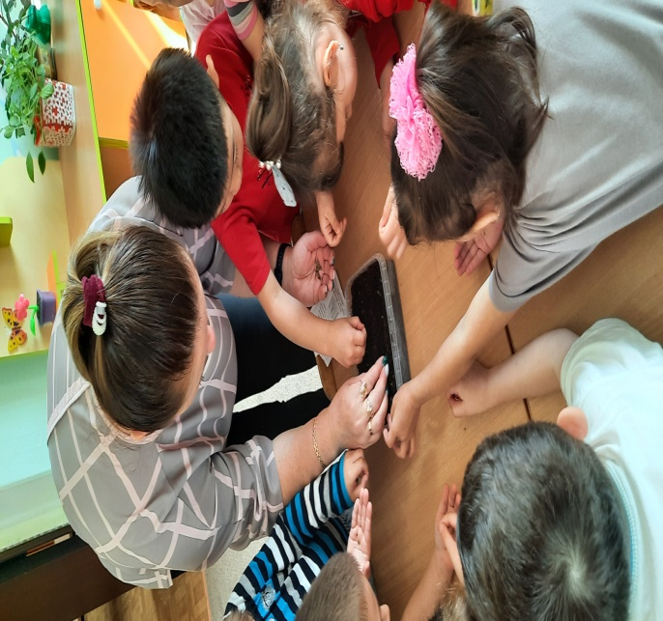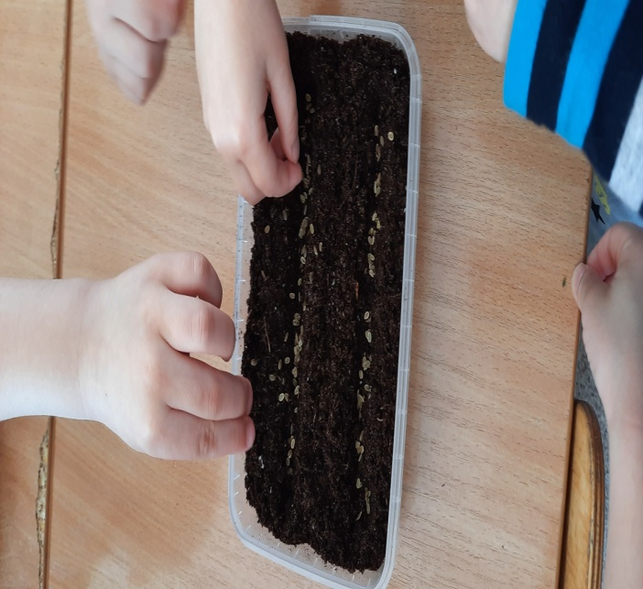

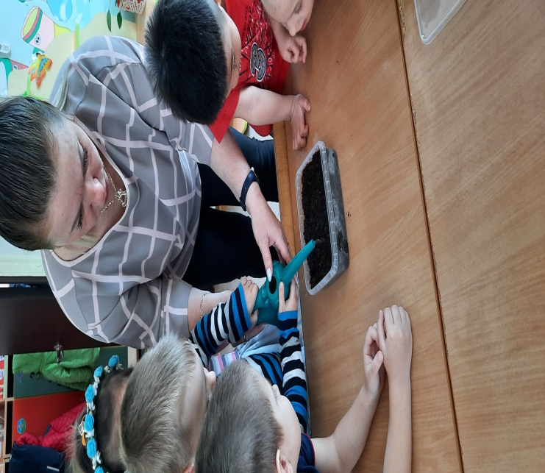

Приложение № 2

НОД
По познавательному развитию
« Огород на подоконнике»
( средняя группа)

Составила:
Ковалева Виктория Юрьевна

2021г.

Конспект занятия по экологическому воспитанию детей средней группы «Огород на подоконнике»
Тема: «Огород на подоконнике»
Цель: Приобщение детей к выращиванию огородных растений (посадка лука) .
Задачи:
1. Продолжать формировать знания детей об основных условиях, которые
необходимы для роста растений, в частности лука (земля, вода, тепло и солнечный свет). Учить сажать лук в землю. Уточнять и расширять знания об особенностях внешнего строения лука, его свойствах. Дать детям понятия «репчатый лук», «луковая шелуха», «зеленые перья». Продолжать знакомить с элементарными понятиями о природных витаминах.
2. Формировать трудовые умения и навыки. Развивать мышление, память, наблюдательность, любознательность, аккуратность. Активизировать речь детей, обогащать словарный запас. Продолжать формировать умение отвечать на вопросы полным предложением.
3. Воспитывать у детей потребность быть здоровыми, вести здоровый образ жизни. Воспитывать бережное отношение к растениям, желание выращивать их, наблюдать за их ростом.
Интеграция образовательных областей: познавательное развитие, речевое развитие, коммуникация, физическая культура.
Виды детской деятельности: игровая, продуктивная, познавательно-исследовательская.
Материалы и оборудование:
Демонстрационный материал: кукла «дед», мешочек, две корзинки, карточки с изображением ягод, фруктов, лука, картинка репчатого лука и зеленого лука, плакаты («Овощи», «Порядок посадки лука», «Что нужно для роста растений», луковицы (коричневая, белая, фиолетовая, красная, по тарелочке для каждого вида лука, 2 луковицы для посадки, 2 прозрачные баночки, вода, лейка, земля, маска «лука», тетрадь «Дневник роста лука», конструктор.
Раздаточный материал: на каждого ребенка: фартук, стаканчик, луковица, палочка для рыхления.
Предварительная работа: дидактические игры по экологии «Чудесный мешочек», «Что где растёт», «Скажи одним словом», «Что лишнее», наблюдение и уход за комнатными растениями, рассматривание тематических карточек, отгадывание загадок, рисование и лепка овощей и фруктов, чтение стихотворений про огород.
Ход занятия:
- Ребята, сегодня к нам в гости пришел дедушка из деревни. Посмотрите, он принес мешочек и хочет загадать нам загадку о том, что лежит в этом мешочке.
Сидит дед
Во сто шуб одет,
Кто его раздевает,
Тот слёзы проливает (лук)
- Молодцы, ребята! Конечно, это лук.
(Достать из мешочка луковицу)
- Ребята, как вы думаете, почему в загадке говорится о том, что этот дед во сто шуб одет? (ответы детей)
- Правильно!
- Посмотрите, в мешочке у дедушки есть еще карточки.
(Показать 2 карточки с изображением фруктов и ягод)
- Что изображено на карточках? (ягоды, фрукты)
- Дедушка предлагает поиграть в игру. Карточки нужно разложить в две корзины. В одну корзину мы положим карточки с изображением ягод, а в другую корзину карточки с изображением фруктов.
Дидактическая игра «Разложи по корзинкам»
Дети берут карточки, называют, что изображено у них на карточке, и кладут ее в соответствующую корзину.
Когда берут карточку с изображением лука, возникает затруднение.
- Ребята, как вы думаете, почему эту карточку нельзя положить ни в одну из этих корзин? (ответы детей)
- Правильно, потому что лук – это овощ.
- Какие овощи вы еще знаете? (ответы детей)
(Показать обобщающий плакат «Овощи»)
- Ребята, а как вы думаете, в овощах есть витамины? (ответы детей)
- Правильно, ребята! А где растут овощи? (на огороде)
- А сейчас можно сажать огород? (ответы детей)
- Почему? (потому что еще не растаял снег, не видно земли, холодно и т. д.)
- А вы знаете, что огород можно разместить на подоконнике?
- Как вы думаете, какие овощи можно выращивать на подоконнике?
(Подвести детей к ответу «лук»)
- Давайте сейчас поиграем в игру «Лучок». И дедушку пригласим поиграть с нами.
Хороводная игра «Лучок»
Дети встают в хоровод. Один ребенок стоит в центре круга, он «лучок». Дети водят вокруг него хоровод и поют:
Лучок, лучок,
Мы тебя кормили,
Мы тебя поили,
На ноги поставили,
Танцевать заставили.
Танцуй, сколько хочешь,
Выбирай, кого захочешь!
«Лучок» танцует, а потом выбирает другого ребенка, который становится «луком». Вариант игры: «лучок» может танцевать в паре с тем, кого выбрал.
- Ребята, а дедушка вспомнил откуда у него в мешочке оказалась карточка с изображением лука. Эту карточку нам отправила Бабушка. И еще она прислала нам луковицы, чтобы мы получше познакомились с этим овощем.
(Достать из мешочка луковицу)
- Что это, ребята? (лук)
- Это репчатый лук.
- Посмотрите, ребята, оказывается, лук может быть разной формы и цвета.
(Рассмотреть луковицы разной формы и цвета)
- Какой формы луковицы? (круглой, овальной, удлиненной)
- Какого цвета луковицы? (коричневый, золотистый, белый, красный, фиолетовый)
- Репчатый лук покрыт множеством слоёв тонкой кожицы. Когда верхняя кожица подсыхает, она становится ломкой, такую кожицу называют луковой шелухой. А как вы думаете, почему, когда лук очищают от шелухи, то человек плачет? (ответы детей)
- Потому что, у лука есть защитная реакция. При чистке лука, он выделяет жгучее вещество, от которого слезятся глаза. Но тем не менее, лук очень полезный. Люди ещё в давние времена знали: чтобы не болеть, нужно кушать лук. Есть даже такая пословица: «Лук от семи недуг».
- Ребята, а кто знает, что такое недуг? (болезнь)
- В репчатом луке содержится много полезных веществ – витаминов, которые помогают организму противостоять простудным заболеваниям, улучшают работу сердца, животика, укрепляет десны и зубы. Больше всего лук полезен в сыром виде. Но лук, который добавляют при готовке в первые и вторые блюда также приносит большую пользу. У лука можно кушать, как саму головку, так и его зелень. Зеленый лук тоже очень полезен, он не такой горький как репчатый.
(Показать картинку с изображением луковицы и луковицей с зеленым пером)
- Как вы думаете, каким цветом лук внутри, под шелухой?
(Разрезать все луковицы пополам, рассмотреть)
- А кто знает какой лук на вкус?
- Давайте сейчас попробуем разный лук на вкус.
(Пробуем нарезанный лук. Делаем вывод: у лука может быть разный вкус)
- Вы хотите, чтобы у нас к обеду был зеленый лук?
- А где же нам его взять? (посадить)
- Правильно! К тому же, дедушка принес нам луковицы для посадки, чтобы у нас вырос зеленый лук. Давайте посадим луковицы в землю, а дедушка посмотрит, как аккуратно мы будем работать и потом расскажет об этом бабушке. Но прежде чем сажать-поиграем с пальчиками.
Пальчиковая гимнастика «Хозяйка однажды с базара пришла»
Хозяйка однажды с базара пришла, (шагать пальчиками по столу)
Хозяйка с базара домой принесла
Картошку, капусту, морковку, (загибать по одному пальцу на обеих руках)
Горох, петрушку и свеклу.
Ох! (хлопнуть в ладоши)
Вот овощи спор завели на столе, (попеременно ударять кулачками и
ладонями)
Кто лучше, вкусней и нужней на земле.
Картошка? Капуста? Морковка? (загибать пальчики на обеих руках)
Горох? Петрушка иль свекла?
Ох! (хлопнуть в ладоши)
Хозяйка тем временем ножик взяла (стучать ребром каждой ладони
по столу)
И ножиком этим крошить начала
Картошку, капусту, морковку, (загибать пальчики)
Горох, петрушку и свеклу.
Ох! (хлопнуть в ладоши)
Накрытые крышкой,
В душном горшке (сложить ладошки на столе крест-накрест)
Картошка, капуста, морковка, (загибать пальчики)
Горох, петрушка и свекла.
Ох! (хлопнуть в ладоши)
И суп овощной оказался неплох! (имитировать, как будто едят суп)
- Ребята, вспомните какие условия необходимы для роста растений? (земля, вода, тепло и солнечный свет)
(Рассмотреть плакат «Что нужно для роста растений»)
- Молодцы!
(Раздать детям по одной луковице)
- Ребята, рассмотрите луковицу. У лука есть верх и низ. Как вы думаете, откуда у луковицы будут расти зеленые листики? (ответы детей)
- Низ луковицы называется донце, из него будут пробиваться корни. Покажите где донце у луковицы.
- Ребята, подумайте, что нам понадобится для посадки лука? (ответы детей)
- А теперь вспомним порядок посадки растений.
(Рассмотреть плакат порядка посадки растений)
- Перед тем как приступить к работе, что мы сначала должны надеть на себя? (фартуки)
- А зачем нужно надеть фартук? (чтобы не испачкаться)
(Рассказать и показать порядок посадки лука)
- Насыпаем землю в стаканчик, перемешиваем землю так, чтобы не было комочков, чтобы земля была мягкой и однородной. После этого делаем в земле углубление и сажаем луковицу в образовавшуюся ямку, плотно прижимаем землю к луковице. Сажаем лук в землю донцем вниз.
- А сейчас надеваем фартуки и приступаем к работе.
(Дети сажают лук в землю. Воспитатель при необходимости помогает детям)
- Мы посадили луковицы в землю. Через несколько дней у луковицы сверху появятся зелёные росточки. Они называются перья лука. Вот эти зеленые перышки мы будем кушать с едой.
- Что нужно сделать теперь? (полить)
(Дети поливают лук)
- Молодцы! Хорошо справились с заданием.
- Как вы думаете, куда нам лучше поставить стаканчики с посаженным луком? (на подоконник)
- Правильно, ближе к солнечному свету.
(Воспитатель и дети выставляют стаканчики с посаженным луком на подоконник)
- Ребята, а зеленый лук можно вырастить не только в земле, но и в воде. Сейчас я в прозрачную баночку с водой помещу луковицу донцем вниз, и мы будем наблюдать как будут расти ее корни и зеленые перышки.
(Положить луковицы в прозрачные баночки с водой. Поставить на подоконник)
- Каждый день мы с вами будем наблюдать за тем, что будет происходить с луком. Как у луковицы начнут расти корни и зеленые перышки лука. Результаты наших наблюдений мы будем заносить в «Дневник роста лука».
(Показать «Дневник роста лука»)
- Посмотри, дедушка, мы посадили все луковицы, которые нам прислала бабушка. Ребятки благодарят тебя и бабушку. И ждем вас вместе с бабушкой в гости.
(Дети благодарят дедушку и прощаются)
- Ребята, сегодня вы посадили в землю лук и теперь мы каждый день будем ухаживать за ним и наблюдать, как он растет на нашем огороде на подоконнике.
Рефлексия:
- Что мы сегодня делали на занятии?
- Как мы будем наблюдать за ростом лука?
- Что нового вы узнали?
- Зачем надо кушать лук?
- Что больше всего понравилось вам на нашем занятии?

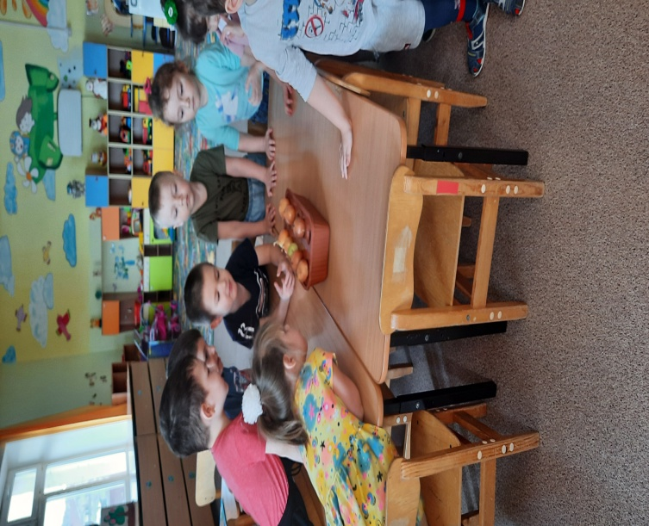
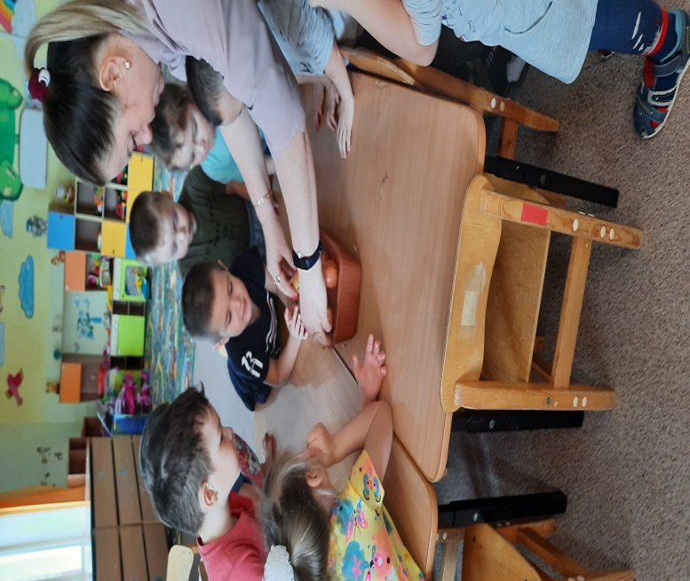

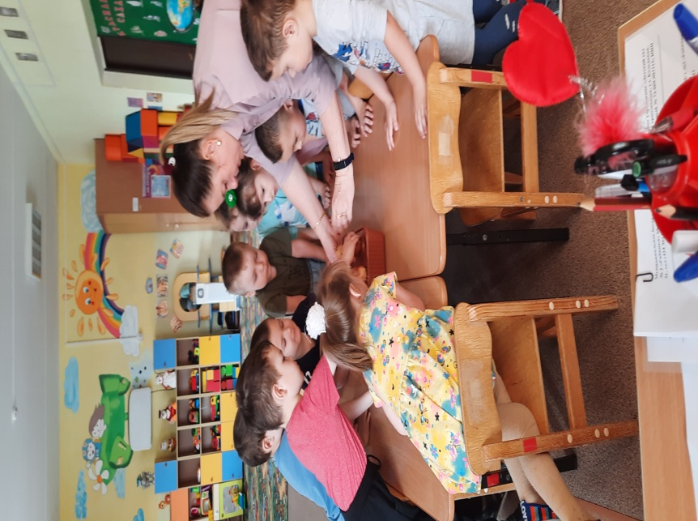

Приложение № 3

ОД
По познавательному развитию
« Вода и ее свойства»
( в средней группе)

Составила:
Ковалева Виктория Юрьевна

2021г

Конспект занятия по экологическому воспитанию детей средней группы
« Вода и ее свойства»

Цель: расширить представления детей о свойствах воды
Задачи:
Образовательные
Дать знания о том, что от температуры воды зависит скорость таяния льда.
Создавать условия для расширения представлений детей о свойствах воды, льда (тают в тепле, замерзают на морозе)
Стимулировать детские высказывания, суждения, выводы, первичные обобщения по результатам экспериментирования.
Знакомить с простейшими символами, схемами.
Развивающие
Развивать поисковую активность детей.
Воспитательные
Воспитать любознательность, усидчивость, целеустремленность
Словарная работа: Новый год, дед Мороз, льдинки, вода, игрушки, таять, свойства, растопить
Предварительная работа.
Игры со снегом, льдом, замораживание льда в формах.
Методы и приемы.
практический: экспериментирование
наглядные: демонстрация процессов
словесные: рассказ воспитателя, беседа с детьми по содержанию, ответы на вопросы.
Материалы и оборудование
Сундучок, емкости с водой, замороженные льдинки с игрушками, письмо Деда Мороза, карточки для алгоритма.
Ход НОД:
1. Воспитатель: Ребята скоро Новый год и нам с вами Дед Мороз прислал мешок с подарками (открывает мешок)
Что такое? Обычно в мешке лежат игрушки, а тут льдинки, наверно, по пути этот мешок перехватила Баба-Яга и нам надо наши игрушки теперь расколдовать, чтобы мы могли в них поиграть. Согласны?
Дети: Да!
2. Постановка проблемы:
Деятельность воспитателя: Ребята, а как нам с вами расколдовать эти игрушки?
Проблемный вопрос: «В какой воде быстрее растают льдинки»
Деятельность детей:
Дети осознают создавшее противоречие: в мешке должны быть игрушки, а на самом деле там «льдинки»
Нам нужно узнать обладает ли вода какими-нибудь свойствами?
3. Актуализация знаний
Деятельность воспитателя: Вопрос: когда на улице мороз, что случается с водой?
Только ли на улице вода превращается в лед?
А когда лёд тает?
Во что превращается лёд, когда он растает.
Деятельность детей: когда на улице холодно и мороз, вода превращается в лед, а еще в сосульки
Рассуждение детей (холодильник, капсулы для замерзания льда)
Когда наступает тепло (обозначение символом «солнце»)
Мы думаем, что в воду, лужу
4. Выдвижение предположений
Деятельность воспитателя: Как быстрее растопить лёд?
Давайте предположим, что лед тает в воде.
В какой воде растает лёд быстрее …?
Наступило время проверить наши догадки
Деятельность детей: согреть в руках, на батарее, согреть дыханием, в воде …
Тёплом, горячей.
Дети участвуют в размышлении.
5. Проверка решения
Деятельность воспитателя: Отправляемся в лабораторию для проверки наших предположений. Давайте возьмём свои «заколдованные игрушки» и начнём наше исследование.
Предлагаю разделиться на пары.
Перед нами 3 ёмкости с водой: 1с холодной водой, 2 с тёплой водой,3 с горячей водой.
Воспитатель осуществляет коррекционную и консультативную помощь в процессе поисковой деятельности.
Предлагаю каждой паре рассказать о результатах своей работы.
Какая вода помогла нам «расколдовать» «заколдованные игрушки»
Деятельность детей:
Дети переходят в детскую лабораторию.
Дети парами проводят поисковую деятельность.
Проверяя температуру воды (путём прикасания к ёмкости), фиксируя результат.
Дети озвучивают результаты своих поисков : быстрее всего льдинки растаяли в горячей воде.
Горячая.
6. Введение в систему знаний
Деятельность воспитателя: В какой воде быстрее всего лёд растаял?
Итак, делаем вывод: что лёд быстрее тает в горячей воде.
Деятельность детей: Быстрее всего лёд тает в горячей воде.
7. Рефлексия
Что мы с вами сегодня делали?
Что нового вы сегодня узнали?
Что вам больше всего понравилось и запомнилось?
Что вы бы хотели делать в следующий раз?
(ответы детей)
Спасибо за исследование! Молодцы!

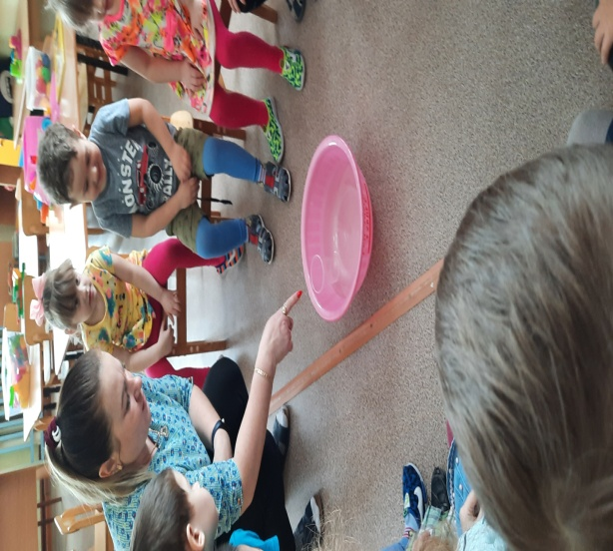
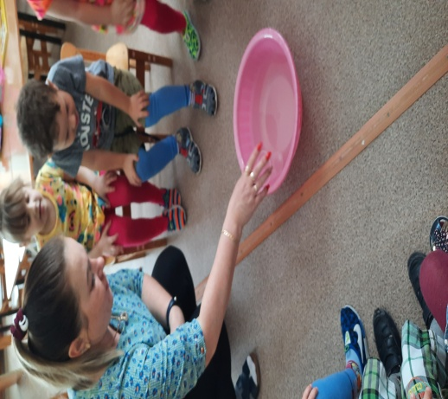

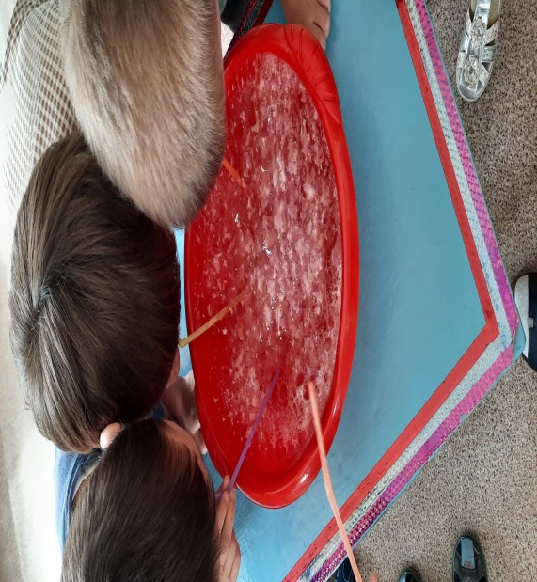
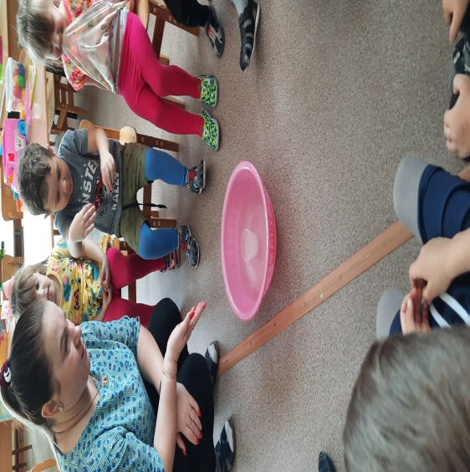
Приложение № 4

Консультация для воспитателей ДОУ на тему: «Технологии проблемного обучения в ДОУ»
В жизни наши дети часто встречаются с теми или иными трудностями, но мы – взрослые –ограждаем детей от них, не давая им возможности самостоятельно подумать, поэкспериментировать, и, наконец, самостоятельно справиться с проблемами.
Почему так происходит? Чаще всего из-за нехватки нашего времени, из-за возможности возникновения опасности в некоторых ситуациях для ребенка. Мы считаем наших детей недостаточно компетентными во многих вопросах, неспособными разобраться в проблемах и найти выход из них. Дети привыкают просить помощи, подсказки у взрослых, вырастают неготовыми к реалиям жизни. Но проблемная ситуация не всегда становится проблемой для ребенка. Об этом явлении можно говорить лишь в том случае, если к этой проблеме дети проявили интерес. От мастерства воспитателя зависит, заинтересует ли детей новый материал, преподнесённый в виде проблемы, или нет.
Основная задача детского сада – наполнить повседневную жизнь ребенка в группе интересными делами, идеями, проблемами, включить каждого малыша в содержательную деятельность. Цель воспитателя – побудить у ребенка интерес к проблемным ситуациям и желание творчески решить их.
Появление такого инновационного веяния в дошкольной педагогике, как проблемное обучение связывают с идеями американского педагога и психолога Джона Дьюи, который в 1894 году основал в Чикаго опытную школу. Автор разработал целую систему образования, которую позже назвали «обучение путем делания». Основу обучения составлял не учебный план, а игры и трудовая деятельность.
В России проблемным обучением занимались отечественные психологи И. Я. Лернер, Т. В. Кудрявцев, А. М. Матюшкин, М. И. Махмутов, М. Н. Скаткин, они утверждают, что суть проблемного обучения в постановке перед ребенком проблемы, познавательной задачи, создания условий для исследования путей и способов ее решения для того, чтобы ребенок сам добывал знания.
Проблемное обучение в детском саду - это такая организация взаимодействия с воспитанниками, которая предполагает создание под руководством педагога проблемных вопросов, задач, ситуаций и активную самостоятельную деятельность детей по их разрешению.
При проблемном обучении деятельность педагога изменяется коренным образом: он не преподносит детям знания и истины в готовом виде, а учит их видеть и решать новые проблемы, открывать новые знания. Что же такое проблемное обучение?
Суть проблемного обучения в детском саду заключается в том, что воспитатель создает познавательную задачу, ситуацию и предоставляет детям возможность изыскивать средства ее решения, используя ранее усвоенные знания и умения. Проблемное обучение активизирует мысль детей, придает ей критичность, приучает к самостоятельности в процессе познания.
Постановка проблемной задачи и процесс решения ее происходит в совместной деятельности воспитателя и детей. Педагог увлекает воспитанников в совместный умственный поиск, оказывает им помощь в форме указаний, разъяснений, вопросов. Познавательная деятельность сопровождается эвристической беседой. Воспитатель ставит вопросы, которые побуждают детей на основе наблюдений, ранее приобретенных знаний сравнивать, сопоставлять отдельные факты, а затем путем рассуждений приходить к выводам. Дети свободно высказывают свои мысли, сомнения, следят за ответами товарищей, соглашаются или спорят.
Основные психологические условия для успешного применения проблемного обучения:
1. Проблемные ситуации должны отвечать целям формирования системы знаний;
2. Быть доступным для обучающихся;
3. Должны вызывать собственную познавательную деятельность и активность;
4. Задания должны быть таковыми, чтобы обучающийся не мог выполнить их опираясь на уже имеющиеся знания, но достаточными для самостоятельного анализа проблемы и нахождения неизвестного.
Достоинства проблемного обучения:
1. Высокая самостоятельность обучающихся;
2. Формирование познавательного интереса или личностной мотивации обучающихся;
3. Развитие мыслительных способностей детей.
Недостатки:
Требует больших затрат времени для усвоения одного и того же объема знаний.
Проблемное обучение включает несколько этапов:
1) осознание общей проблемной ситуации;
2) анализ проблемной ситуации, формулировка конкретной проблемы;
3) решение проблемы (выдвижение, обоснование гипотез, последовательная их проверка);
4) проверка правильности решения проблемы.
Формы организации проблемного обучения в ДОУ.
• Проблемный вопрос
• Проблемная задача
• Проблемная ситуация
1. Проблемный вопрос: это не просто воспроизведение знания, которое уже знакомо детям, а поиск ответа на основе рассуждения.
«Как вы думаете, почему в природе можно встретить ящериц и зелёного цвета и желтовато-коричневого?».
«Почему на участке одни лужи высохли быстро, а другие долго не высыхают?»
Т.е., вопрос «Когда опадают листья?» предполагает конкретный ответ на основе знаний – это просто вопрос.
В вопрос «Почему осенью опадают листья?» является проблемным, т.к. требует от детей при ответе на него рассуждений.
Проблемные вопросы содержат в тесте вопросы «почему?», «зачем»?
Например, какие птицы наших краёв улетают на юг последними? (просто вопрос)
Почему дикие утки, гуси улетают на юг последними? (проблемный вопрос).
Почему утка плавает, а курица нет?
Почему обувь не делают из железа?
2. Проблемная задача: Проблемную задачу можно условно разделить на две части. В ней есть условие (описание) и есть вопрос?
Примеры проблемных задач.
Проблемная задача №1.
Буратино уронил ключ в воду, его надо достать, но прыгнув в воду, Буратино всплывает. Как ему помочь?
Дети рассуждают: «Буратино сделан из дерева, а деревянные предметы в воде не тонут», « Дерево легче воды, поэтому Буратино не может нырнуть за ключом». В ходе рассуждений они демонстрируют имеющиеся у них знания о свойствах дерева, а затем в силу своих творческих способностей приходят к поиску ответа в данной проблемной задаче. «Можно искать ключ на дне магнитом на верёвочке, если ключ металлический», «Можно нырнуть на дно с аквалангом, как это делают водолазы», «Можно взять в руки груз, например, камень, а потом его оставить на дне и всплыть».
Проблемная задача №2.
- Одна подруга живёт на юге и никогда не видела снега. Другая - живёт на Крайнем севере. Там снег никогда не тает.
Что можно сделать, чтобы подруга, живущая на севере, увидела деревья и цветы, а подруга, живущая на юге, увидела снег и льды. Однако, переезжать они не хотят.
Проблемная задача №3
- Дети слепили двух одинаковых снеговиков. Один растаял через неделю, а другой стоял до донца зимы.
Почему?
3. Проблемная ситуация.
Проблемная ситуация наиболее сложная форма проблемного обучения.
При решении проблемной ситуации возникает состояние умственного затруднения детей, вызванное недостаточностью ранее усвоенных ими знаний и способов деятельности. Именно проблемная ситуация, по мнению психологов, составляет необходимую закономерность творческого мышления. Противоречие – основное звено проблемной ситуации.
Проблемная ситуация №1,металлические предметы в воде тонут, но корабль, построенный из металла, плавает. Возникает противоречие, неопределённость, почему?
Для того, чтобы решить данную проблемную ситуацию, педагог организует ряд опытов с предметами, демонстрируя, что металлическая гирька, опущенная в воду сразу тонет, но эта же гирька, положенная на металлическую крышку, не тонет. Почему? Что удерживает её на воде? Воспитатель вопросами наталкивает детей на поиск ответа, обращая внимание, что крышка заполнена воздухом, т.к. есть бортики. Чем выше бортики, тем больше воздуха в крышке, а, следовательно, и груз большего веса может удержаться на ней, не утонув.
Рассматривая корабль, дети приходят к выводу, что его подводная часть полая, наполнена воздухом, поэтому корабль, сделанный из металла, не тонет.
Проблемная ситуация №2, воспитатель предлагает детям по наклонной доске прокатить шарики из разных материалов (деревянные, пластмассовые, резиновые, стеклянные, металлические). Дети выполняют действия и видят, что все шарики скатываются, а металлические останавливаются посередине доски.
Неизвестное в данном случае – почему только металлический шарик остановился посередине доски.
Возникло противоречие: шарик должен скатиться, но не скатился.
Дети задумываются, пытаются высказать свои предположения. Те, кто не знаком со свойствами магнита – в затруднении.
Далее наступает момент познавательной деятельности. Дети обследуют доску, чтобы найти причину остановки металлических шариков. Проявляют свои творческие способности – что-то предполагают. Если у кого-то уже имеются знания о свойствах магнита, могут правильно разрешить возникшее противоречие без обследования доски. Обследование доски и находка закреплённого с её обратной стороны магнита полностью разрешает возникшее противоречие у всех детей. Такое знакомство со свойствами магнита запомнится лучше всех рассказов взрослых, т. к. основано на эмоциональном восприятии.
Данная проблемная ситуация была специально создана воспитателем, но очень часто проблемные ситуации возникают естественно. В этом случае воспитатель обязан помочь детям увидеть противоречие, несоответствие, замеченное одним ребенком (или несколькими), и включить их в активную поисковую деятельность.
Приемы создания проблемных ситуаций в работе с дошкольниками:
• Акцентирование внимания детей на противоречии между знаниями и жизненным опытом.
• Побуждение детей к сравнению, обобщению, выводам, сопоставлению фактов путем постановки эвристических и проблемных вопросов.
• Рассматривание какой-либо проблемы с различных позиций, часто ролевых.
• Создание противоречия, проблемной ситуации.
• Организация противоречия в практической деятельности детей
Требования к проблемным ситуациям:
— решение проблемной ситуации должно быть ориентировано на максимальную самостоятельность и творческую деятельность ребенка;
— проблема должна соответствовать учебной информации, которую познает
ребенок, а также уже имеющуюся у него информацию;
— формулировка проблемы должна быть максимально ясной и свободной от
непонятных для детей слов и выражений;
— проблемная ситуация должна создавать достаточную трудность в ее решении и в то же время быть посильной для ребенка. Это будет формировать потребность в ее решении;
— проблемная ситуация должна бросать вызов любознательности детей;
— в процессе решения проблемы должна возникать потребность в рассмотрении новых ситуаций, связанных с ней;
— проблемная ситуация должна строиться с учетом основных дидактических
принципов обучения;
— в основе проблемной ситуации должно быть противоречие.
Рекомендации по стилю общения с детьми
Выслушивайте каждого желающего. Давайте только положительные оценки. Вместо «правильно» лучше говорите «интересно», «необычно», «любопытно», «хорошо». Во время бесед идите за логикой ребенка, а не навязывайте своего мнения. Учите детей возражать Вам и друг другу, но возражать аргументировано, предлагая что-то взамен или доказывая. Если в группе есть яркий лидер, со временем переключайте его на какую-либо деятельность и беседуйте с детьми уже без него. В развитии творческих способностей детей используйте активные формы обучения - групповые дискуссии, мозговой штурм, ролевые игры, групповые и индивидуальные проекты, решение ситуационных задач.
В результате работы по внедрению проблемного обучения в ДОУ дети становятся более активными, наблюдательными и общительными. Они сами «видят» проблемные ситуации, формулируют противоречия, находят разные варианты решения. У детей развивается познавательный интерес, желание исследовать, экспериментировать, рассуждать и доказывать



